Saint-Jacques en curry et son voile coco
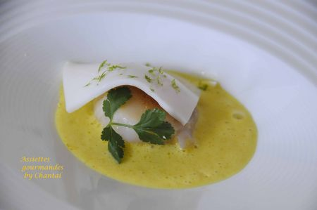
Ingrédients (pour 4 personnes):
4 grosses noix de Saint-Jacques (à adapter selon l'appétit), 15 cl de lait de coco, 5 cl de lait, 1 cm de gingembre frais, 1/2 cc de curcuma, 1/2 cc de curry, 1/4 de piment rouge, 1 /4 d'oignon, 1 tige de citronnelle, quelques feuilles de coriandre, 1 citron vert, huile d'olive
Voiles coco: 10 cl de lait de coco, 5 cl de lait entier, 1 g d'agar agar.
Préparation:
Voiles de coco: verser le lait de coco et le lait entier dans une casserole. Diluer à froid l'agar agar et porter à ébullition pendant 2-3 minutes en remuant.
Etaler un film étirable sur le plan de travail (passer au préalable une éponge propre légèrement humidifiée sur le plan de travail pour permettre une parfaite adhésion)
Verser le lait de coco et l'étaler en une fine couche à l'aide d'une spatule. Laisser prendre (c'est assez rapide, le pouvoir gélifiant de l'agar-agar est bien supérieur à celui de la gélatine)
Sauce curry/coco: verser le lait et le lait de coco dans une casserole; ajouter les épices, l'oignon émincé, la citronnelle écrasée, je jus de citron vert et le gingembre râpé.
Faire chauffer, laisser infuser puis mixer.
Saisir les Saint-Jacques dans un peu d'huile d'olive, assaisonner.
Poser une Saint-Jacques snackée dans une assiette creuse, puis verser la sauce coco/curry. Découper un carré de lait de coco gélifié.
Couvrir en partie la Saint-Jacques avec un carré de voile coco et terminer en ajoutant le zeste d'un citron vert. Servir aussitôt.
Assiettes Gourmandes
http://assiettesduchef.canalblog.com
assiettes.gourmandes@yahoo.fr

